HOMEWORK 5
В качестве области для анализа была выбрана Ветеринарная клиника. В качестве конкретного бизнес-процесса—«проведение приема», так как он может дать достаточное количество метрик для анализа по сравнению, например, с просто с процессом «запись на прием», который я хотела выбрать изначально.
Проведение приема включает:
Сам факт приема (дата, время, длительность, врач, питомец),
Диагноз,
Назначенное лечение,
Стоимость услуг,
Результат приема.

2 Уровень детализации
Одна строка = один прием.

4 Таблица фактов (fact_appointments)
Метрики: количество, сумма, длительность.
Столбец в fact_appointments | Тип | Описание
Appointment_sk | INT(PK) | Суррогатный ключ (искусственный ID)
Date_sk | INT(FK) | Ссылка на dim_date (когда был прием)
Pet_sk | INT(FK) | Ссылка на dim_pet (какой питомец)
Doctor_sk | INT(FK) | Ссылка на dim_doctor (какой врач)
Diagnosis_sk | INT(FK) | Ссылка на dim_diagnosis (диагноз)
Duration_minutes | INT | Длительность приема в минутах
Total_cost | DECIMAL(10,2) | Стоимость приема
Services_count | INT | Количество оказанных услуг

4 Таблицы измерений
1 dim_data (Когда?)
Date_sk (PK), date (), year, quarter, month, month_name, day_of_week, day_name
2 dim_pet (Кого лечили?)
Pet_sk (PK), source_pet_id, name, species, breed, age, weight, owner_name
3 dim_doctor (Кто лечил?)
Doctor_sk (PK), source_doctor_id, full_name, specialization, license_num
4 dim_diagnosis (Детали диагноза?)
Diagnosis_sk (PK), source_diagnosis_id, diagnosis_name, treatment_required, severity

5 Физическая модель
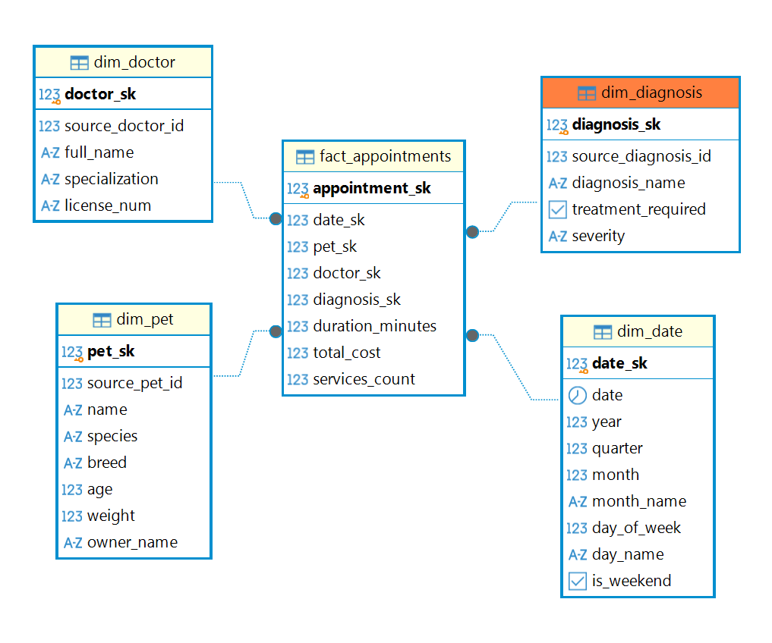
Рисунок 1—Физическая модель типа «Звезда»

